Спортивно развлекательный досуг «Вперед, на луну!»
Под музыку дети входят в зал и строятся.
Задачи: совершенствовать основные виды движения (бег, прыжки, ходьба),развивать координацию, ловкость, быстроту реакции, умение действовать в команде, расширять представление детей о космосе, создавать положительный настрой, радость от совместных действий.
Оборудование: стойки,2 батута, костюм нло, шарики по количеству детей, 2 ведерка, игра «ловушка», ходули, снего шипы 2,фитболы 2,тоннель2.
Вед: Здравствуйте, друзья! Сегодня особенный день — День Космонавтики! Знаете ли вы, почему мы отмечаем его 12 апреля? (Ответы детей)
Верно! Именно в этот день в 1961 году произошло невероятное событие — первый полёт человека в космос! А кто стал этим героем? (Ответы детей)
Правильно! Это был Юрий Гагарин
Ребенок:
В космической ракете
С названием «Восток»
Он первым на планете
Подняться к звездам смог.
Поет об этом песни
Весенняя капель:
Навеки будут вместе
Гагарин и апрель.
Инструктор : А давайте и мы с вами отправимся в космическое путешествие и полетим на Луну!
Хотите, ребята? Тогда вперёд — к звёздам!
"Экипаж, сбор! Приготовьтесь к невероятному приключению!
Сегодня мы отправляемся в экспедицию на Луну!
Все мальчишки и девчонки сейчас станут отважными космическими исследователями. Для нашего путешествия нужно создать два звёздных экипажа - "Комета" и "Метеор"!
Но сначала - важная подготовка! Знаете ли вы, где настоящие космонавты проходят тренировки перед полётами?"
(Пауза для ответов детей)
"Совершенно верно! В специальном космическом центре подготовки! Вот и мы с вами прямо сейчас превратим наш зал в такой тренировочный центр!"
А для начала нам нужно сделать разминку.
Разминка
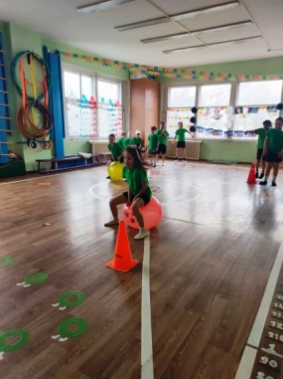Вед: Я смотрю, вы готовы в путешествие на Луну! Но как мы полетим, если у нас нет ракет? (Ответы детей, что ракеты нужно построить).
Да, ребята, мы с вами построим ракеты, а делать это будет следующим образом: Каждая команда получает набор гимнастических палок и схему. По сигналу дети начинают выкладывать ракету на полу, ориентируясь на рисунок. Готовая ракета должна точно повторять схему.
Строим ракету
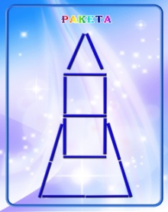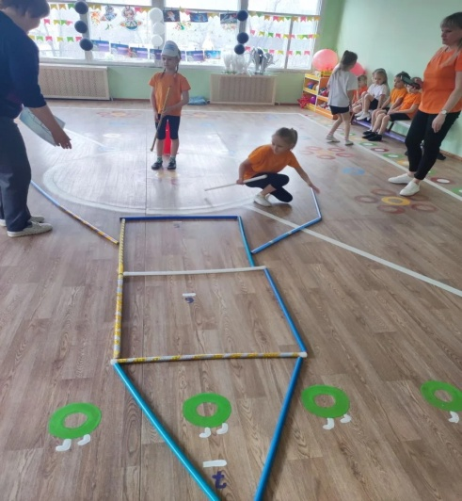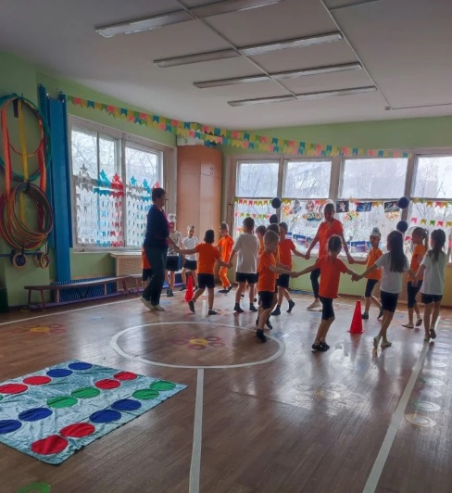

ИНСТРУКТОР: "Внимание, космические экипажи! Ракеты построены, а сейчас вам предстоит настоящее испытание на сплочённость — эстафета «Дружный экипаж»!
Эстафета:Под музыку дети бегают ,по сигналу строятся в свои команды ,чья команда построиться быстрее.
Инструктор: Ваш космический корабль попал в метеоритный поток, и только слаженная работа всей команды спасёт миссию!
Эстафета «один за всех»
Капитан первым прокладывает путь - обегает «планету» (на ведре стоит фит бол),берет за веревку обруч, бросает обруч на веревке, тянет обруч за веревку, а игрок идет в обруче Так- пока вся команда не окажется в безопасности!
Инструктор : Ребята, а вы знаете, что в космосе есть турбулентность, невесомость и гравитация?
Турбулентность — это когда космический корабль начинает немного трясти, как будто он едет по неровной дороге.
Эстафета «турбулентность»-прыжки в мешках
Ведущая: Что такое невесомость? Представьте, что вы прыгаете на батуте. В самый верхний момент прыжка вы на долю секунды будто зависаете в воздухе — не падаете вниз и не летите вверх , Вот это и есть невесомость — состояние, когда ты не чувствуешь свой вес!
Эстафета «невесомость»-прыжки на батуте
Ведущая: Гравитация — это невидимая сила, которая притягивает всё к Земле, как огромный магнит!
Эстафета «гравитация»-прыжки на мячах (хопах)
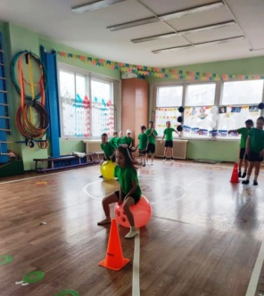
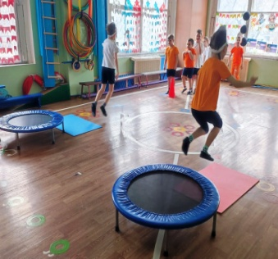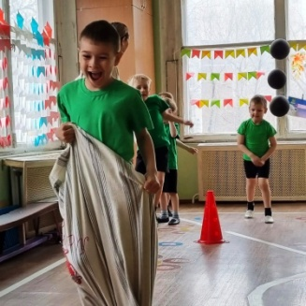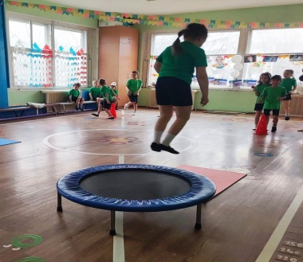
Вед: Ну, вот мы и прилетели на Луну.
И нас встречает Лунатик, мне кажется, он хочет с нами поиграть.
Лунатик: Всем привет! Какие смелые и отважные дети прилетели к нам в гости на Луну. А сейчас мы проверим какие вы умные. Я загадаю вам загадки, а вы отгадайте.
Что за чудная машина смело по Луне идёт?  Вы её узнали, дети? Ну конечно…(луноход) | Он чёрен как ночь, и звёзд в нём не счесть.  Планет и созвездий в нём множество есть.  Что же это за место, возникает вопрос?  И каждый ответит ведь это же… (космос)
Он вокруг Земли плывёт и сигналы подаёт  Этот вечный путник под названьем… (спутник) | Он космос покоряет, ракетой управляет,  Отважный, смелый астронавт зовётся просто…(космонавт)
С Земли взлетает в облака, как серебристая стрела,  Летит к другим планетам стремительно…(ракета) | Ночью светит вам она, бледнолицая…(Луна)
Когда ты в космосе, мой друг, творятся чудеса вокруг.  Паришь ты – вот так новость, ведь это…(невесомость) | Светит весело в оконце – ну, конечно, это….(Солнце)

Лунатик: Молодцы ребята! Вы справились с заданием! внимание, экипаж прошу всех сойти на поверхность луны, для этого нам нужны луноходы
Эстафета «Лунаходы» -дети в колонне по одному передвигаются вперед держа луноход за веревки
Лунатик: На Луне обнаружен мусор! Ваша миссия — очистить всё ! Справитесь с поставленной задачей?
Эстафета «Собери космический мусор»
По сигналу первый участник берёт снеголепку/щипцы/ложку и бежит к обручу с разбросанными шариками. Он подбирает 1 предмет мусора щипцами (не руками!), кладёт в своё ведёрко и возвращается к команде. Передаёт ведёрко и щипцы следующему игроку. Команда, которая быстрее соберёт весь мусор.
Лунатик: спасибо вам ребята вы не просто слетали на Луну, но и навели порядок, а теперь вам пора возвращаться домой на землю.
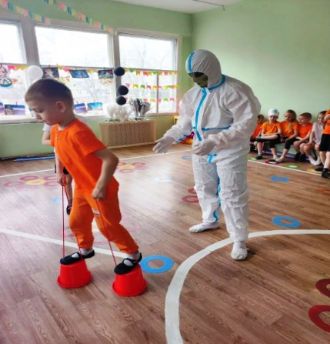
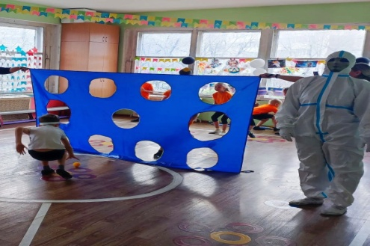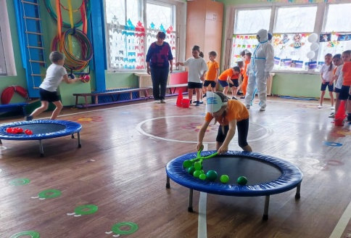

Ходьба обычная с выполнением упражнений для рук.
И опять в ракету мы спешим,
На свою планету полетим.
Руки поднимая вверх-назад,
Вот по трапу вверх идет отряд.
Вед: Молодцы, команды! Вы отлично справились со всеми испытаниями и благополучно вернулись на Землю.
Давайте попрощаемся с космосом и скажем: До новых встреч! (Дети машут руками.)
А теперь – самое время получить заслуженные награды!

Награждение.


